Wjdflka jdflkadf

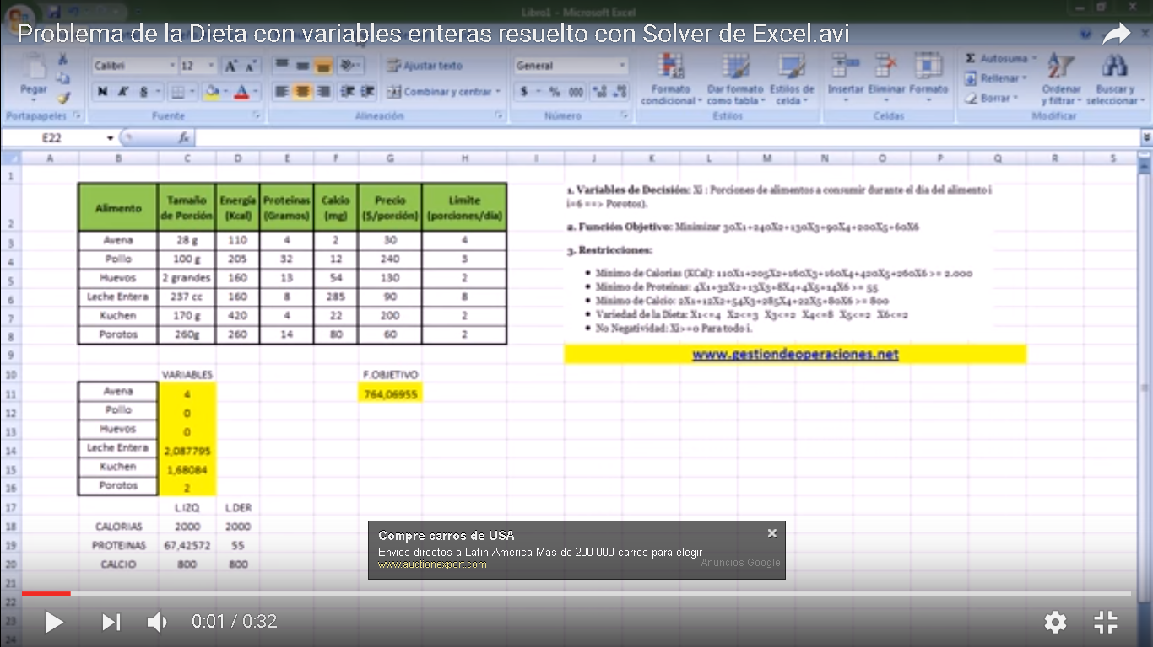

**APLICACIONES**

**1.**[**Problema de la Dieta**](http://www.gestiondeoperaciones.net/programacion_lineal/problema-de-la-dieta-en-programacion-lineal-resuelto-con-solver-de-excel)**:** (Stigler, 1945). Consiste en determinar una dieta de manera eficiente, a partir de un conjunto dado de alim2entos, de modo de satisfacer requerimientos nutricionales. La cantidad de alimentos a considerar, sus características nutricionales y los costos de éstos, permiten obtener diferentes variantes de este tipo de modelos. Por ejemplo:

|  |  |  |  |  |
| --- | --- | --- | --- | --- |
|  | **Leche**  **(lt)** | **Legumbre**  **(1 porción)** | **Naranjas**  **(unidad)** | **Requerimientos**  **Nutricionales** |
| **Niacina** | 3,2 | 4,9 | 0,8 | 13 |
| **Tiamina** | 1,12 | 1,3 | 0,19 | 15 |
| **Vitamina C** | 32 | 0 | 93 | 45 |
| **Costo** | 2 | 0,2 | 0,25 |  |

**Variables de Decisión:**

* **X1:** Litros de Leche utilizados en la Dieta
* **X2:** Porciones de Legumbres utilizadas en la Dieta
* **X3:** Unidades de Naranjas utilizadas en la Dieta

**Función Objetivo:** (Minimizar los Costos de la Dieta) **Min 2X1 + 0,2X2 + 0,25X3**

**Restricciones:** Satisfacer los requerimientos nutricionales

* Niacina: **3,2X1 + 4,9X2 + 0,8X3 >= 13**
* Tiamina: **1,12X1 + 1,3X2 + 0,19X3 >=15**
* Vitamina C: **32X1 + 0X2 + 93X3 >= 45**
* No Negatividad: **X1>=0; X2>=0; X3>=0**

Compruebe utilizando nuestro [**Módulo de Resolución**](http://www.programacionlineal.net/resolucion.html) que la solución Óptima es**X1=0**, **X2=11,4677**, **X3=0,483871**, con Valor Óptimo **V(P)=2,4145**.

Minimize 2x + 0,2y + 0,25z subject to

3,2x+ 4,9y + 0,8z >= 13

1,12x + 1,3y + 0,19z >=15

32x + 0y + 93z >= 45

na de las aplicaciones clásicas de la [**Programación Lineal**](http://www.gestiondeoperaciones.net/programacion_lineal/aprueba-tu-examen-con-el-libro-de-apuntes-de-programacion-lineal/) es el **Problema de la Dieta**. El objetivo es seleccionar un conjunto de alimentos dados que permitan satisfacer ciertos requerimientos nutricionales y preferencias y que adicionalmente tenga un costo mínimo.

En este contexto en el [**Servidor NEOS**](http://www.neos-guide.org/content/diet-problem) se puede encontrar un conjunto de antecedentes que permiten comprender el contexto histórico del **Problema de la Dieta** y cómo se puede abordar de forma eficiente a través de modelos de optimización. Al igual que varias de las aplicaciones de la [**Investigación de Operaciones**](http://www.gestiondeoperaciones.net/programacion_lineal/historia-de-la-investigacion-de-operaciones/) este problema tiene un origen militar.

Para efectos de este tutorial y con el objetivo de ilustrar esta aplicación consideremos el siguiente listado de alimentos con su perfil nutricional y costo monetario:

[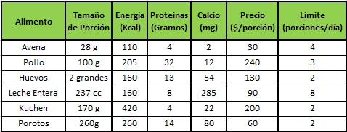](http://www.gestiondeoperaciones.net/wp-content/uploads/2011/08/Tabla-Alimentos.gif)

Se desea proponer una dieta que contenga al menos 2.000 (Kcal) , al menos 55 gramos de proteína y 800 (mg) de calcio. Adicionalmente para garantizar cierta variedad en la dieta se establece límites de porciones por día en los alimentos. Con esta información se requiere encontrar la dieta que tenga el menor costo asociado y permita satisfacer los requerimientos anteriores.

Para ello definimos el siguiente modelo de **Programación Lineal**:

**1. Variables de Decisión:** Xi : Porciones de alimentos a consumir durante el día del alimento i (Con i=1 ==> Avena, …. i=6 ==> Porotos).

**2. Función Objetivo:** Minimizar 30X1+240X2+130X3+90X4+200X5+60X6

**3. Restricciones:**

* Mínimo de Calorias (KCal): 110X1+205X2+160X3+160X4+420X5+260X6 >= 2.000
* Mínimo de Proteínas: 4X1+32X2+13X3+8X4+4X5+14X6 >= 55
* Mínimo de Calcio: 2X1+12X2+54X3+285X4+22X5+80X6 >= 800
* Variedad de la Dieta: X1<=4   X2<=3   X3<=2   X4<=8   X5<=2   X6<=2
* No Negatividad: Xi>=0 Para todo i.

La implementación de este modelo en **[Solver](http://www.gestiondeoperaciones.net/tag/solver/" \o "Solver" \t "_blank)** de Excel para obtener su solución óptima y valor óptimo se muestra en el siguiente tutorial:

La **Solución Óptima** es **X1=4**, **X2=0**, **X3=0**, **X4=2,08**, **X5=1,68**, **X6=2** y el **Valor Óptimo** (costo de la dieta) es **$764,07**.

Como el modelo es de **Programación Lineal** se permiten valores fraccionarios para las variables de decisión. Por tanto si buscamos solo valores enteros para las variables de decisión en ese caso debemos definir un modelo de **Programación Entera** el cual revisamos en el siguiente artículo: [**Problema de la Dieta en Programación Entera resuelto con Solver de Excel**](http://www.gestiondeoperaciones.net/programacion-entera/problema-de-la-dieta-con-variables-enteras-resuelto-con-solver-de-excel/).

**EJERCICIOS DE WINQSB: REPORTE FINAL**

SIMULACIÓN  
  
EJERCICIOS REALIZADOS EN WIN - QSB  
CATEDRÁTICO: EFREN OSORIO RAMIREZ.  
  
ALUMNOS:  
RAMÍREZ ANGELES RUBÉN.  
TEJOCOTE ROMERO ALDO.  
  
HORA: 9-10HRS.  
  
PROGRAMACION LINEAL Y ENTERA  
  
EJERCICIO 1  
  
La empresa AXUS S.A. desea conocer la cantidad de productos A, B y C a producir para maximizar el beneficio, si cada unidad vendida genera en utilidad $150, $210 y $130 por unidad respectivamente.   
Cada producto pasa por 3 mesas de trabajo, restringiendo la cantidad de unidades producidas debido al tiempo disponible en cada una de ellas. La siguiente información muestra el tiempo requerido por unidad de cada producto en cada mesa y el tiempo total disponible semanalmente (tiempo dado en minutos):   
  
Tiempo requerido  
Mesa 1 Tiempo requerido  
Mesa 2 Tiempo requerido  
Mesa 3  
Producto 1 2 3  
Producto  
10 15 7  
Producto  
12 17 7  
Producto  
8 9 8  
Tiempo total disponible por mesa 3300 3500 2900  
  
  
Minimize p= 2x1 + 0.2x2 + 0.25x3 subject to

3.2x1+ 4.9x2 + 0.8x3 >= 13

1.12x1 + 1.3x2 + 0.19x3 >=15

32x1 + 0x2 + 93x3 >= 45  
  
  
  
Se supone que cada unidad producida es vendida automáticamente. Determinar la combinación de productos que maximicen la utilidad para la compañía.  
  
MODELO MATEMÁTICO   
http://www.programacionlineal.net/simplex.html  
Función Objetivo (F.O.):   
Max. Z = $150X1 + $210X2 + $130X3   
Restricciones (S.A.):   
10X1 + 15X2 + 7X3 ? 3300 Minutos   
12X1 + 17X2 + 7X3 ? 3500 Minutos   
8X1 + 9X2 + 8X3 ? 2900 Minutos   
X1 , X2 , X3 ? 0   
  
Podemos ver claramente que estamos ante un problema de Maximización, con tres restricciones y tres variables (las cuales trabajaremos como variables continuas de tipo No Negativas).  
  
SOLUCIÓN DEL PROBLEMA:  
  
MATRIZ FINAL   
La primera corresponde al análisis de las variables definidas (X1, X2 y X3).   
  
La columna Valores de la solución presenta los valores óptimos encontrados. En este ejemplo se tiene que X1 es 0 unidades, X2 es 105,4795 unidades y X3 es 243,8356 unidades.  
  
La columna Costo o Utilidad Unitaria muestra los coeficientes de la función objetivo para cada variable.  
  
La columna Contribución Total representa el costo o utilidad generado por cada variable. Por ejemplo, si el valor de la variable X2 es   
  
105,4795 unidades y la utilidad unitaria es $210, el beneficio total resultará de la multiplicación de ambos valores dando como resultado $22.150,69. Justo debajo de la última contribución aparece el valor de Z óptimo ($53.849,32).   
  
La columna Costo Reducido identifica el costo que genera incrementar una unidad para cada variable no básica. La siguiente columna llamada Estatus de la Variable muestra si una variable es básica o no.   
  
La siguiente parte de la matriz final, presenta las variables de holgura del sistema (C1, C2, C3).   
  
La columna Lado de la mano derecha muestra el valor alcanzado al reemplazar los valores de X1, X2 y X3 en cada restricción (recordar que cada restricción se identifica con su variable de holgura).  
Las dos columnas siguientes muestran las especificaciones dadas a las restricciones en cuanto al operador de relación (?) y los valores originales de las restricciones (3.300, 3.500 y 2.900 minutos).   
  
PROGRAMACIÓN POR METAS  
  
EJERCICIO 2  
  
Formular el problema de la Planificación de la producción de una fábrica de papel como un problema de programación por metas. Supóngase la existencia de dos procesos, uno mecánico y otro químico, por los que se puede obtener la pulpa de celulosa para la producción del papel.   
  
El modelo de programación multiobjetivos es el siguiente:   
  
Objetivos: Max f1(x) = 1000X1 + 3000X2 (Maximizar el margen bruto)   
Min f2(x) = X1 + 2X2 (Minimizar la demanda biológica de O2)   
Restricciones rígidas iniciales:   
1000X1 + 3000X2 ? 300000 (Margen Bruto)   
X1 + X2 ? 400 (Empleo)   
X1 ? 300 (Capacidades de producción)   
X2 ? 200   
X1, X2 ? 0   
  
Definidas las variables de decisión y los atributos/ objetivos relevantes del problema que nos ocupa, se define las siguientes METAS:   
  
g1: Para la demanda biológica de oxígeno: un nivel de aspiración de 300 unidades, pues desea que sea lo más pequeña posible.   
g2: Para el margen bruto: alcanzar un valor lo más grande posible, ojalá mayor de 400000 u.m.   
g3: Para el empleo: no desea ni quedarse corto ni contratar mano de obra adicional.   
g4: El decisor no desea superar sus  
capacidades de producción, lo que implicaría recurrir a turnos extras.   
  
DEFINIENDO LAS RESTRICCIONES TIPO METAS:  
Las restricciones quedarían de la siguiente forma:   
g1: X1 + 2X2 + n1 - p1 = 300 (Demanda Biológica de O2)   
g2: 1000X1 + 3000X2 + n2 - p2 = 400000 (Margen Bruto)   
g3: X1 + X2 + n3 - p3 = 400 (Empleo)   
g4: X1 + n4 - p4 = 300 (Capacidades de Producción)   
g5: X2 + n5 - p5 = 200   
X1, X2 ? 0   
  
SOLUCIÓN DEL PROBLEMA:  
  
\*Las toneladas de celulosa a producir por medios mecánicos son 300.   
\* Dado que n1 y p1 son ambas cero, la demanda biológica de oxígeno mínima es de 300 unidades, igual al nivel de aspiración.   
\* La meta 2, asociada con el margen bruto, se queda por debajo del nivel de aspiración en cuantía de 100.000 u. m., valor que asume la variable de desviación n2.   
  
\*La meta del empleo se fija en 100 unidades de mano de obra menos que el nivel de aspiración que era de 400.   
  
\* Las metas 4 y 5, asociadas con los niveles máximos de producción por cada método, se fijan en 0 ton. de capacidad no aprovechada, para la 4, y de 200 para la 5.   
  
PLANEACIÓN AGREGADA